Fluoreszenz von Textmarkern
Der Versuch zeigt, dass Textmarker fluoreszierende Stoffe besitzen, die in Wasser gelöst werden können.

Materialien: Filterpapier, Textmarker, Becherglas, UV - Lampe
Chemikalien: Destilliertes Wasser
Durchführung: a) Ein Filterpapier wird mit einem Textmarker bemalt und unter UV-Licht betrachtet.
b) Das Filterpapier wird in ein mit Wasser gefülltes Becherglas getaucht und mehrmals geschwenkt. Anschließend wird das Filterpapier entfernt und die Lösung unter UV-Licht betrachtet.
Beobachtung: a) Die Farbe des Textmarker leuchtet unter UV-Licht intensiv auf.
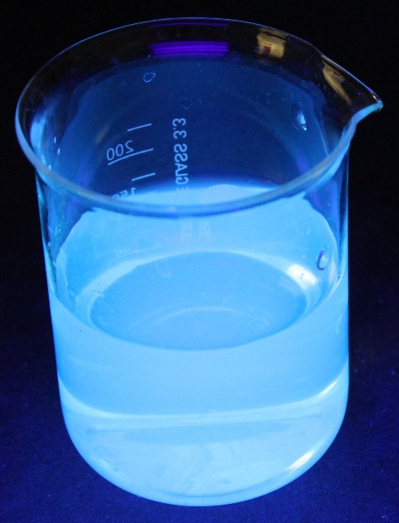
b) Die Lösung leuchtet unter UV-Licht intensiv auf (s. Abb. 1). Je nach Textmarker hat die Lösung eine andere Farbe.
Abb. 1: Gelöste Fluorophore von Textmarkern in Wasser.
Deutung: a) Textmarker enthalten fluoreszierende Stoffe. Diese werden durch das UV-Licht angeregt und emittieren Licht. Dieses ist abhängig von der absorbierten Strahlung.
b) Die fluoreszierenden Stoffe des Textmarkers können in Wasser gelöst werden und zeigen die fluoreszierenden Eigenschaften unter UV-Licht.
Entsorgung: Das Filterpapier kann im Hausmüll entsorgt werden. Die Lösung kann im Abfluss entsorgt werden.
Literatur: http://www.chemiedidaktik.uni-jena.de/chedidmedia/Federtasche.pdf (zuletzt aufgerufen am 13.08.2015 um 21.34 Uhr.)
Tipp: Je nachdem wie intensiv das Filterpapier bemalt wurde ist eine längere Zeit nötig, um genug Fluorophore im Wasser zu lösen.

